**创通在线学习及考试系统**

**用户操作手册**

**山东创通信息工程有限公司**

目录

一． 系统说明 3

1.1 运行环境 3

1.2 登录地址 3

二． 用户注册 4

2.1 新用户注册 4

2.2 上传一寸照片 4

2.3 绑定邮箱 5

2.4 找回登录密码 6

三． 课程学习 6

3.1 课程学习 6

3.2 查看学习情况 7

四． 每日竞赛 8

4.1 参与竞赛 8

4.2 查看竞赛结果 8

五． 综合考试 9

5.1 参加考试 9

5.2 续考 9

5.3 查看考试结果 10

六． 个人中心 11

6.1 我的资料 11

6.2 试题收藏 12

6.3 我的错题 13

6.3.1 查看错题 13

6.3.2 错题练习 13

6.4 公示公告 14

七． 交流讨论 14

1. **系统说明**
   1. **运行环境**

本系统目前只支持PC端访问，操作系统为windows XP/win7/win8/win10或以上版本，可以使用以下版本浏览器进行访问：

1. 火狐浏览器（Firefox）：版本无限制；
2. IE浏览器：IE 10.0以上版本均可；
3. 360浏览器：360 8.1以上版本均可，若360不能访问，设置为极速模式即可，设置如下图：



1. 其他一些支持以上4种内核的浏览器，如2345浏览器等。
   1. **登录地址**

可通过互联网访问学习考试系统，在浏览器的地址栏中直接输入地址进行访问，访问地址为：[http://IP](http://122.80.253.248:8088)。使用用户名和密码与密码即可登录系统。

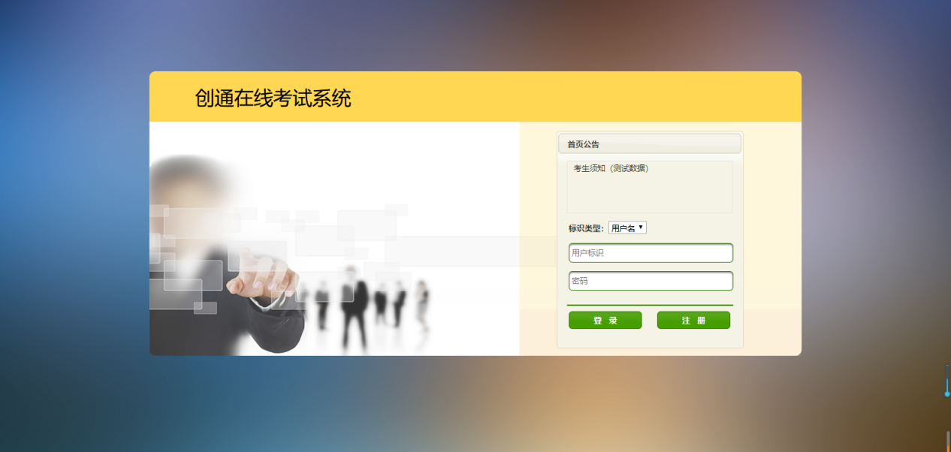

1. **用户注册**
   1. **新用户注册**

在登录首页点击“注册”，即可进入注册页面。注册时请认真阅读“注册注意事项” ，按照要求正确注册及完善个人信息。

注册时所有项均为必填项，姓名和身份证号必须按照身份证上的信息填写，以便能够正常进行课程学习、模拟练习或参加考试。

注册成功后，会自动登录并进入平台首页。进入首页后，需要上传一寸免冠照片，并绑定个人邮箱。

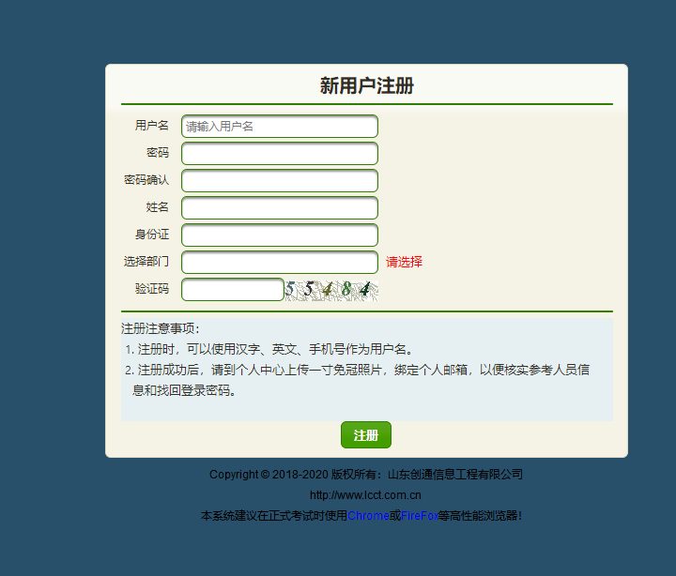

* 1. **上传一寸照片**

在“个人中心”菜单下，点击“我的资料”，点击左侧头像旁的“修改资料”，在右侧页面点击“下一步” ，选择一寸免冠照片，照片大小不能超过20KB。一直点击“下一步” ，最后“提交修改” ，即可完成头像的修改。如果有一寸照片电子版，可直接上传到系统中。

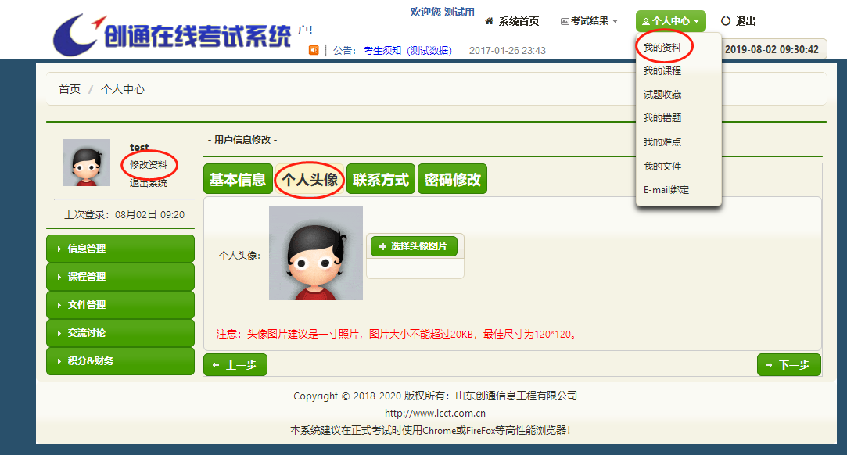

* 1. **绑定邮箱**

绑定邮箱是为了方便如果密码忘记，可通过邮箱找回。因此，在绑定邮箱时，一定要使用可以正常接收邮件的邮箱地址。只有成功绑定邮箱后，才可以通过首页的忘记密码功能，找回登录密码。

在“个人中心”，点击“E-mail绑定”，在E-mail框中填写邮箱地址，点击“发送验证码”，提示验证码发送成功后，登录到自己的邮箱查看验证码，并输入到验证码框中，点击“确认绑定”，会提示邮箱绑定成功。

注意，验证码十分钟后会超时，收到验证码后要尽快绑定邮箱。如果验证码超时，需要重新发送验证码。

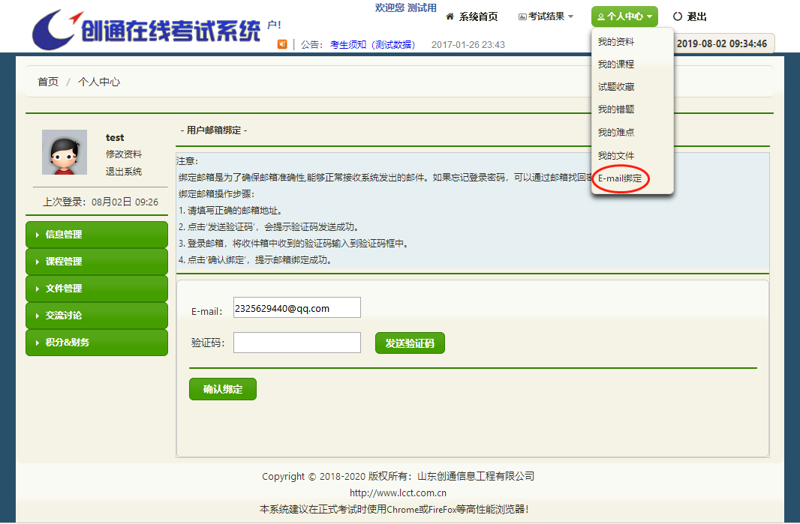

* 1. **找回登录密码**

若忘记登录密码，可以在登录首页点击“忘记登录密码了? 找回密码”。

姓名和身份证号务必填写正确，否则无法找回密码。如果姓名和身份证号有一项不正确，会提示“姓名和身份证号错误”。

姓名和身份号正确填写后，点击“找回密码”，提示信息发送成功后，即可进入邮箱查看密码。

1. **课程学习**
   1. **课程学习**

点击首页“在线课程”栏目下的“进入学习” ，会显示所有课程类别，点击 “进入学习” ，就会显示该类别下的所有课程，点击每章课程内容后面对应的“开始学习” 即可开始学习该课程内容。

也可以在首页左侧菜单列表，点击必修或选修课程下相应的课程类别，进入课程列表，点击“进入学习” ，即可开始在线学习。

其中，正在学习的课程内容后显示“学习”，从未学习的课程内容后显示“开始学习” ，可以快速的知道哪些课程内容正在学习中，哪些从未学习。

在课程类别页面可以看到最低要求完成课时数及已完成课时数，从而得知自己还有多少课程未完成。

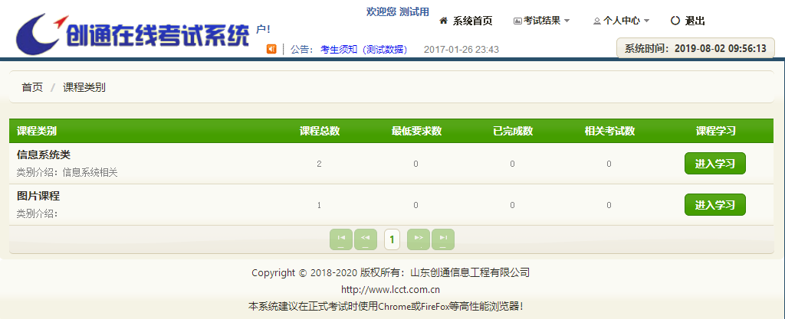

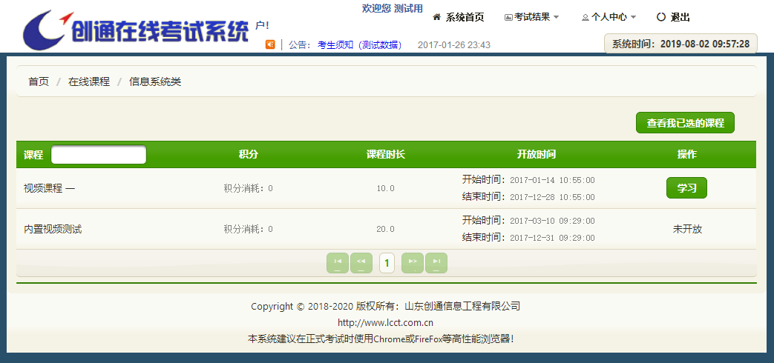

* 1. **查看学习情况**

在“个人中心” ，点击“我的课程”，查看目前课程学习时长及完成情况。

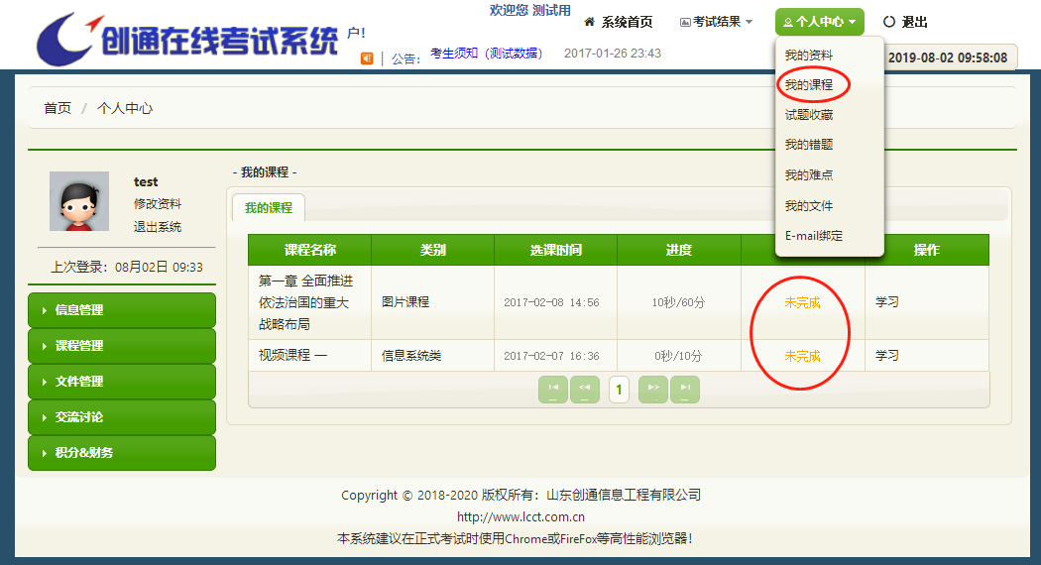

1. **每日竞赛**

学习过程中，可以在竞赛开发时间内，参与“每日竞赛”活动，每人每日只能参加一次竞赛，第二天会显示前一天的竞赛总排名。

* 1. **参与竞赛**

点击“每日竞赛”栏目下的“进入赛场”，查看竞赛是否开放，参与竞赛的奖励及当前参与人数等情况。如果竞赛当前已开放，点击“开始竞赛”，就可参加竞赛并进行答题。

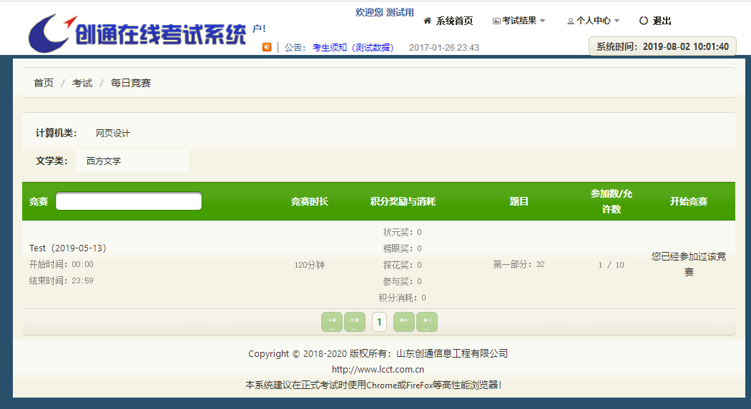

* 1. **查看竞赛结果**

提交竞赛后，点击“确认关闭窗口”或者“查看详情”，可以查询竞赛得分、目前排名及答题时长等信息。点击“得分详情”可以查看答题详情。

也可在“考试结果”菜单下，点击“每日竞赛”，查看竞赛情况，其中，在当日竞赛时间结束后，会进行最终排名及奖励发放。

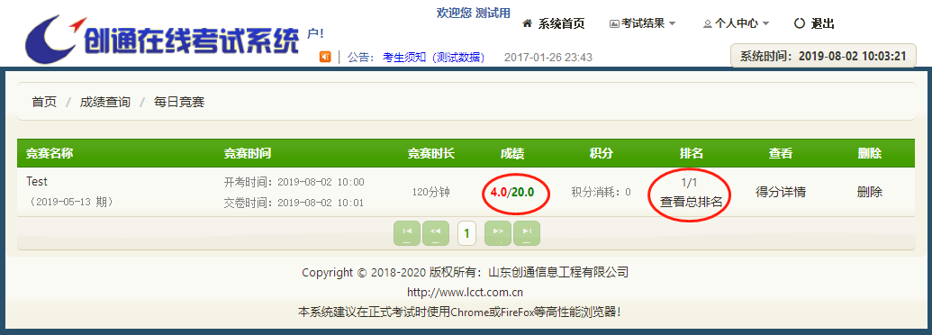

1. **综合考试**

综合考试分为正式考试和模拟考试。正式考试需完成规定的课程学时才可参加。模拟考试可以在学习过程中随时参加。

* 1. **参加考试**

点击“综合考试”栏目下的“进入考试”，进入到考试列表页，在该页可以选择正式考试或模拟考试，点击考试后的“开始考试”，进行考试。

也可以在系统首页，点击“考试分类”下的“正式考试”或“模拟考试”，参加考试。

**注意：**考试过程中，务必按照提示点击“确定”来提交试卷，切勿强制关闭考试界面，强制关闭考试界面会导致试卷不能成功提交，没有考试成绩。

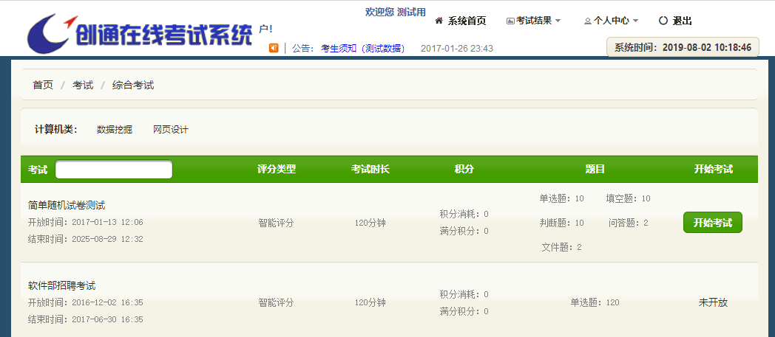

* 1. **续考**

考试过程中，如考试异常中断或考生未提交试卷，可在“考试结果”菜单下，点击“综合考试”，找到正在进行的考试，点击“续考”，继续考试或提交试卷。

如果看不到考试记录，点击“加载历史记录”，会显示所有考试记录，点击“续考”，继续考试或提交试卷。

其中，如果考试时间结束了，点击“续考”也不可以进行答题，只可以提交试卷。

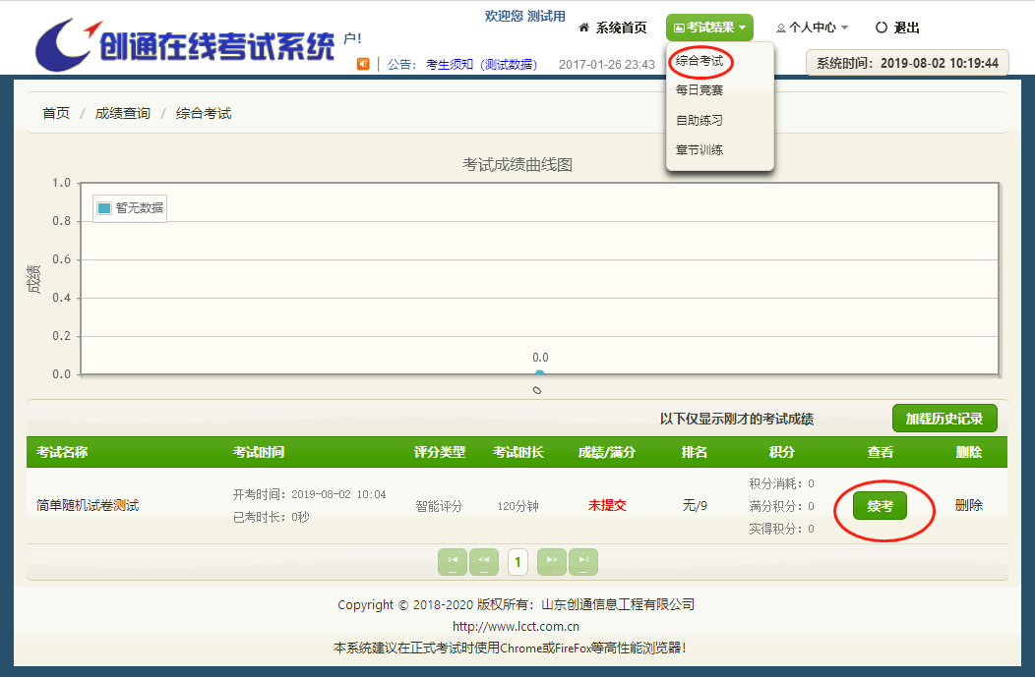

* 1. **查看考试结果**

考试完成后，可在“考试结果”菜单下，点击“综合考试”，点击“加载历史记录”，点击“详情”，即可查看每个考试的答题详细情况。

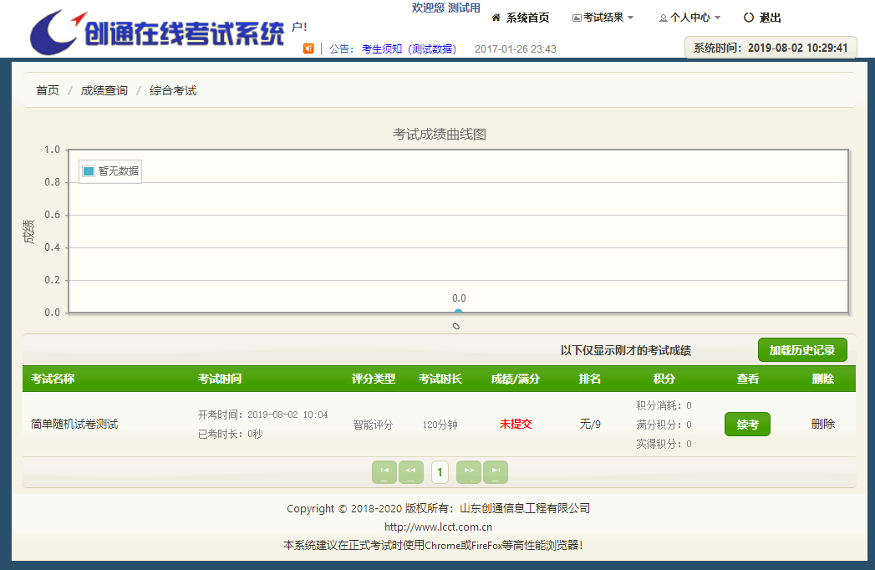

1. **个人中心**
   1. **我的资料**

在“个人中心”菜单下，点击“我的资料”即可查看考生的个人详细信息。

点击左侧“修改资料”，可以修改姓名、性别、联系方式、地址、密码、级别等信息，但用户名、部门、身份证和邮箱是不能修改的。

如果需要修改邮箱，请使用“E-mail绑定”功能，重新绑定新邮箱。

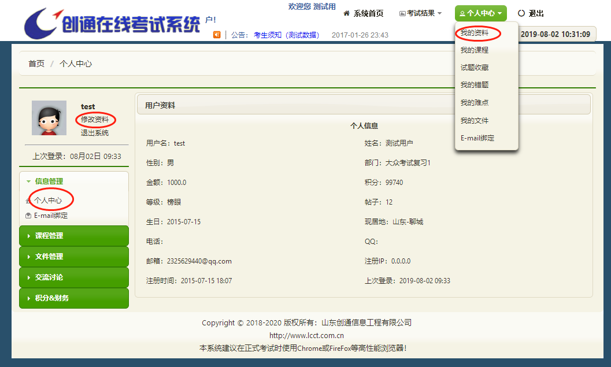

* 1. **试题收藏**

查看每日竞赛、正式考试和模拟考试答题详情时，可以将错题或者难题进行收藏，方便后期查看。

在“个人中心”，点击“试题收藏”，可以查看收藏的所有试题。试题是按照试题的类型进行存放的。

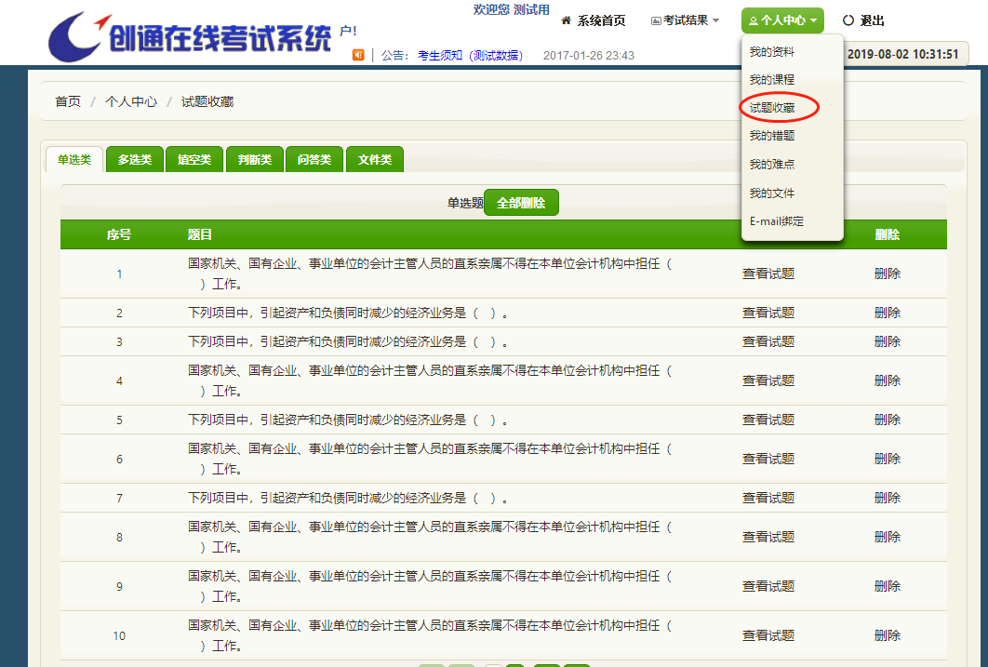

* 1. **我的错题**

如果后台设置了某场考试统计错题，在个人中心就可以看到自己答错的试题及出错次数等，但开启错题统计，需要消费很大的系统内存，正式考试都不设置错题统计。

* + 1. **查看错题**

每日竞赛的错误会自动记录到错题中心，如果模拟考试或者正式考试设置了开启错题记录，考试结束后，就会将做错的试题记录到错题中心。

学员可以在“个人中心”菜单下，点击“我的错题”，查看自己做错的试题。

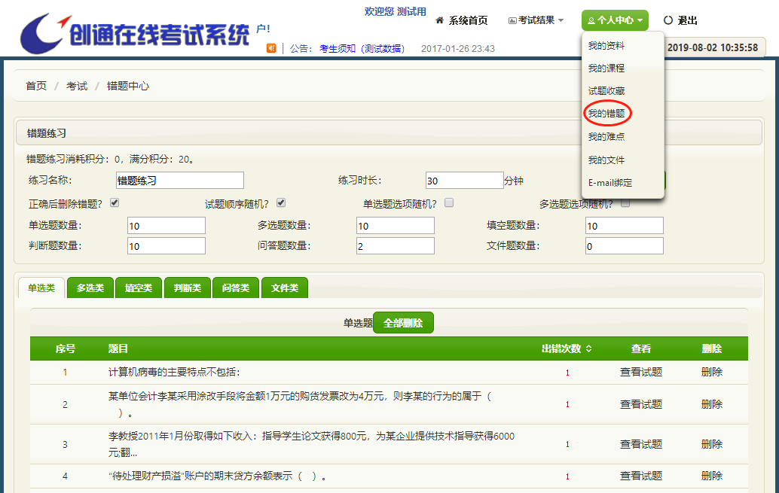

* + 1. **错题练习**

在“个人中心”菜单下，点击“我的错题”，进入错题中心。

在错题中心，点击“开始练习”，可以练习错题，可以设置试题及答案是否随机显示、某种类型错题的数量、错题答对后是否从错题中心删除等。

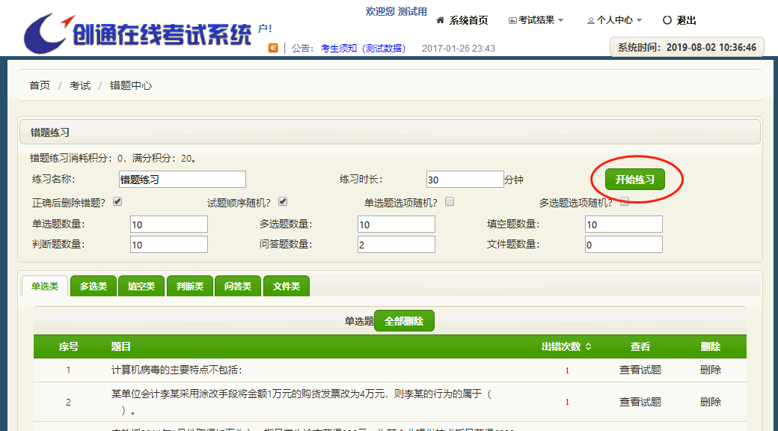

* 1. **公示公告**

公示公告会在登录首页滚动显示，点击“更多”，可以查看所有的公示公告信息。登录系统后，在“个人中心”菜单下，点击“公示公告”，也可以查看所有的公示公告信息。

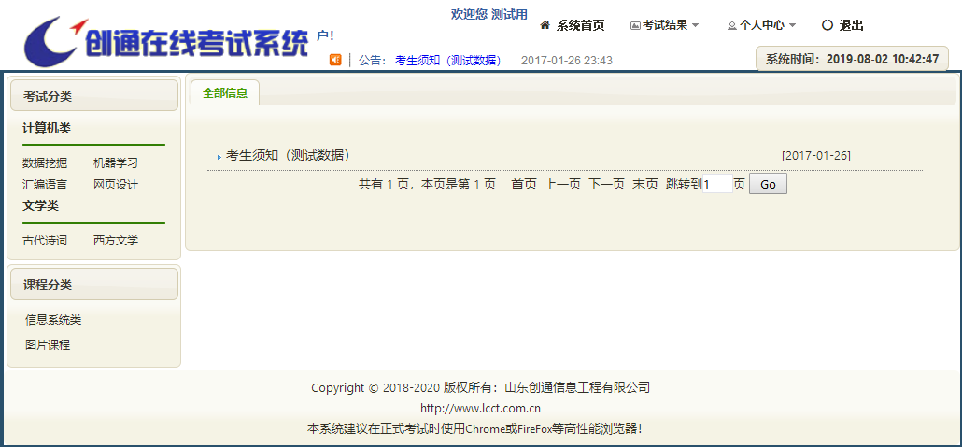

1. **交流讨论**

可以进行新闻、培训资料、知识分享等内容以帖子的方式发布，考生登录系统后，可以阅读并回复评论这些帖子。考生也可以在此发布一些学习、考试的心得帖子，与其他考试进行交流、沟通。

